10 общих правил этикета при общении с детьми - инвалидами
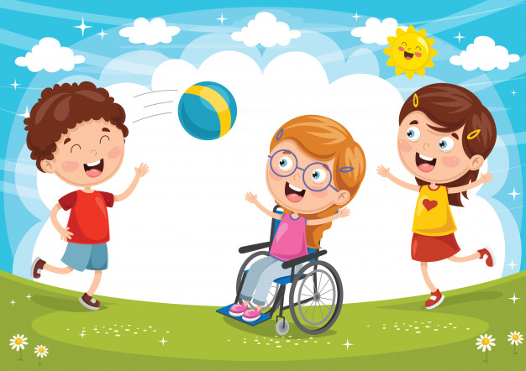

1. Общаясь с ребенком-инвалидом, обращайтесь непосредственно к нему, а не к сопровождающему, родителю.
2. Естественно пожать руку ребёнку с инвалидностью – даже тому, кому трудно двигать рукой, или кто пользуется протезом.
3. При встрече с ребёнком с ослабленным зрением обязательно называйте себя и всех, кто с вами. Если у вас общая беседа в группе, не забывайте пояснить, к кому в данный момент вы обращаетесь и назвать себя.
4.Предлагая помощь, подождите, пока ее примут, а затем спрашивайте, что и как делать. Если не поняли, не стесняйтесь – переспросите.
5. Обращайтесь с детьми-инвалидами по имени, а уже с подростками – как со взрослыми.
6. Опираться или повиснуть на чьей-то инвалидной коляске – то же самое, что опираться или повиснуть на ее обладателе.
7. Разговаривая с ребёнком, испытывающим трудности в общении, слушайте его внимательно. Будьте терпеливы, ждите, пока он сам закончит фразу. Не поправляйте и не договаривайте за него. Не стесняйтесь переспрашивать, если вы не поняли собеседника.
8. Когда вы говорите с ребёнком, пользующимся инвалидной коляской или костылями, постарайтесь расположиться так, чтобы ваши глаза были на одном уровне. Вам будет легче разговаривать, а вашему собеседнику не понадобится запрокидывать голову.
9.Чтобы привлечь внимание ребёнка, который плохо слышит, помашите ему рукой или похлопайте по плечу. Смотрите ему прямо в глаза и говорите четко.
10. Не смущайтесь, если случайно сказали: «Увидимся» или: «Вы слышали об этом...?» тому, кто на самом деле не может видеть или слышать.

